別記第6号様式（その2）
Ａ型
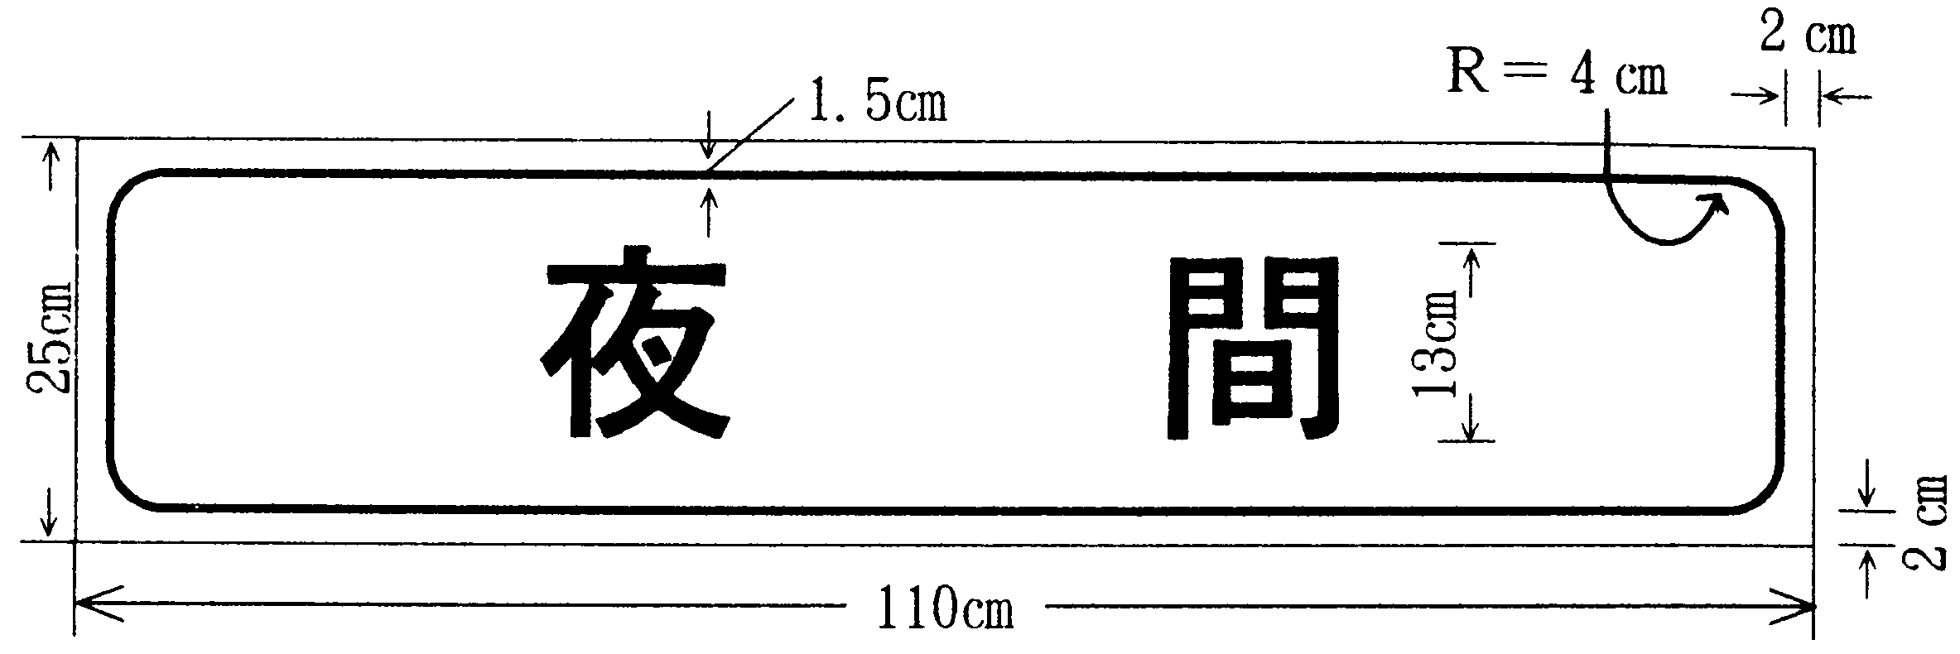
Ｂ型
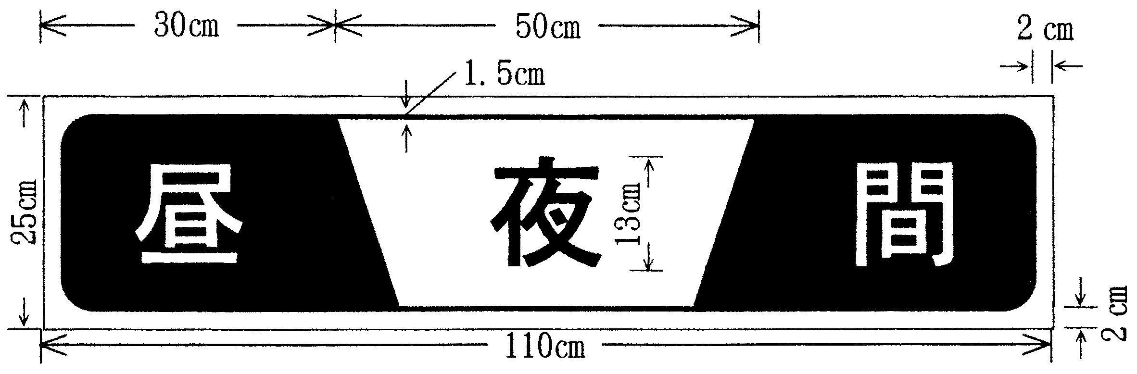
1 色彩は、縁及びＡ型の地、Ｂ型の「昼」及び「間」の文字ならびにB型の中央部の地を白色とし、縁部及びＡ型の文字、B型左右の地及び「夜」の文字を青色とする。
2 縁の余白は2cm、縁線の太さは1.5cmとする。

